Especificación de caso de uso: Controlar stock y recibir aviso faltante de stock

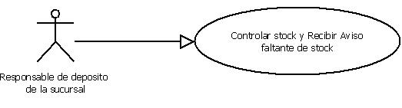

1 Subsistema
Sucursal – Stock

1.1 Procesar la solicitud de reposición de stock
1.2 Descripción

El responsable de depósito revisa el stock actual y verifica una posible falta de mercadería.

2. Actores
2.1 Actor principal
Responsable de depósito de la Sucursal
2.2 Actores Secundarios
No hay

3. Precondiciones

Ninguna.

4. Flujo de Eventos

4.1 Flujo Básico

- El Responsable de depósito de la Sucursal ingresa al sistema.
- Luego se ubica en la sección “Stock de Mercadería”. En esa sección el podrá realizar filtros por:
  - Talles
  - Colores
  - Defectuosos
El sistema mostrará una grilla con los resultados de la consulta y al hacer clic sobre el botón “ver detalle” podrá ver el detalle de cada ítem, la cantidad actual y los índices de reposición de la mercadería.
- El sistema automáticamente le mostrara en una caja de texto, que el ítem actual debe ser alimentado con stock debido a que ha llegado al punto crítico de reposición, y el Responsable de depósito de la Sucursal presiona el botón “Agendar Para Solicitud Stock”.
- El sistema agendará el ítem notificado en la lista de notificaciones que el Responsable de depósito de la Sucursal podrá consultar luego.

4.2 Flujos Alternativos

3.1 No existe aviso de punto crítico:
3. El Responsable de depósito de la Sucursal visualiza el ítem filtrado en el punto 2, a través del botón “ver detalle” y nota que el stock actual, si bien no está en el punto de reposición critico, está muy cerca de ese valor. Entonces decide agendar para notificación el ítem con el botón “Agendar preventivamente”.

4. Se continua con el paso 4 del flujo principal.

5. Pos condiciones

Quedaran agendados los ítems para crear solicitudes de reposición de stock.

